SVEUČILIŠTE U SPLITU  
FAKULTET ELEKTROTEHNIKE, STROJARSTVA I BRODOGRADNJE

SEMINARSKI RAD

Split, Siječanj 2024.

**SADRŽAJ**

1 UVOD 1

2 UNITY 2

2.1 Korisničko sučelje 2

2.1.1 Hierarchy 2

2.1.2 Scene 2

2.1.3 Game 2

2.1.4 Inspector 3

2.1.5 Project 3

2.1.6 Console 3

2.1.7 Animation 3

3 MICROSOFT VISUAL STUDIO 4

3.1 Povijest 4

3.2 Korisničko sučelje 5

3.2.1 Izbornik i Traka Alata 5

3.2.2 Solution Explorer 5

3.2.3 Editor Prozor 5

3.2.4 Output Prozor 5

3.2.5 Statusna Traka 6

4 PRAKTIČNI DIO 7

4.1 Odabir avatara, terena i pozadine - 1. korak 7

4.2 Kodiranje kretnji – 2. korak 8

4.3 Animacije – 3. korak 10

4.4 Coinsi – 4. korak 11

4.5 Zamke – 5. korak 13

4.6 Zvučni efekti – 6. korak 15

4.7 Level 2 – 7. korak 16

4.8 Start i End Menu – 8. korak 17

4.8.1 Start Menu 17

4.8.2 End Menu 18

5 ZAKLJUČAK 20

LITERATURA 21

PRILOZI 22

Kazalo slika 22

Popis oznaka i kratica 22

SAŽETAK I KLJUČNE RIJEČI 23

# UVOD

Videoigre, kao oblik zabave i umjetnosti, prošle su kroz značajan evolucijski put od svojih skromnih početaka do današnjih tehnološki naprednih i vizualno zadivljujućih dostignuća. Različiti žanrovi, platforme i stilovi igara pridonose raznolikosti ovog medija, a među njima 2D videoigre zadržavaju posebno mjesto. 2D videoigre, iako manje tehnički kompleksne od svojih 3D kolega, nude posebnu estetiku i jednostavnost koja ponekad može biti nostalgična, ali istovremeno i inovativna. U 2D svijetu, igrači istražuju ravne razine, koristeći se perspektivom koja im omogućuje fokus na klasične elemente poput platformi, skakanja i rješavanja zagonetki. Njihova jednostavnost i istovremena dubina čine ih privlačnim oblikom digitalnog stvaralaštva, odajući počast klasičnim igrama i istražujući nove inovacije unutar poznatog formata.

Ovaj seminar istražuje ključne aspekte razvoja 2D igre, pružajući uvid u postavljanje projekta, osnove Unityja za 2D igre, skriptiranje u C#, upravljanje inputom, primjenu fizike, grafičke i zvučne elemente. Rad je podijeljen u 5 cjelina. Drugo poglavlje rada opisuje Unity *game engine* kao *cross-platform* i daje uvid u sve njegove bitne karakteristike i funkcionalnosti. Sljedeće poglavlje detaljnije opisuje Microsoft Visual Studio. Četvrto poglavlje je praktični dio koji detaljno opisuje razvoj 2D igre korištenjem Unity *game enginea* kroz osnovne faze razvoja. Zadnje, peto poglavlje donosi kratki zaključak cijelog seminarskog rada. Kroz ovaj pregled, čitatelj će dobiti dublje razumijevanje procesa stvaranja 2D igre i izazova koji prate njezin razvoj, uz naglasak na praktičnom iskustvu kroz primjer implementacije u Unityju i Visual Studiju.

# UNITY

Unity predstavlja jedan od najmoćnijih i najrasprostranjenijih game enginea u svijetu razvoja videoigara kojeg je razvila tvrtka Unity Technologies 2005. godine. Koristi se za razvoj video igara, za kreiranje simulacija i drugog interaktivnog sadržaja. Game engine je napisan u programskom jeziku C++, što je programski jezik niske razine odličan za upravljanje memorijom. Budući da je *cross-platform game engine*, njegova svestranost omogućava programerima da kreiraju igre za različite platforme, uključujući PC, igraće konzole, mobilne uređaje, VR (*engl. Virtual Reality*) i AR (*engl.* *Augmented Reality*). Neke od danas izrazito popularnih igrica su izrađene korištenjem Unity *game enginea*. To su: Angry Birds 2, Pokemon Go i Temple Run[1].

## Korisničko sučelje

Unityjevo je sučelje osmišljeno kako bi omogućilo programerima i dizajnerima da jednostavno upravljaju svim aspektima razvojnog procesa. Sučelje je sastavljeno od nekoliko dijelova.

### Hierarchy

Hijerarhija prikazuje strukturu objekata u trenutačnoj sceni. Svaki objekt je naveden prema svojem položaju u hijerarhiji, omogućujući jednostavno organiziranje i navigaciju kroz elemente igre. Smještena je u gornjem lijevom kutu[2].

### Scene

Scena je najveći prozor u sredini Unity softvera. On vam pruža pogled na trenutačnu razinu, izbornik ili svijet igre s kojim se trenutno radi. Ovaj prozor je mjesto gdje se može slobodno povlačiti, ispuštati, povećavati i smanjivati objekte, manipulirati kamerama i prilagođavati pozicije, rotacije i skale[2].

### Game

Ovo je obično skriveno iza prozora Scene i može se pristupiti pritiskom na karticu duž vrha. Prikaz igre pruža pogled na scenu onako kao što bi ga vidio igrač. To znači da pruža istu perspektivu kao i kamera i ne može se pomicati stvari. Ovo je također mjesto gdje se igra izvodi kada se testira[2].

### Inspector

Inspector se nalazi skroz desno u korisničkom sučelju i pruža detaljan prikaz odabranog objekta ili resursa. Omogućuje promjenu svojstava i parametara, poput pozicije, rotacije, skale, materijala, komponenata i skripti[2].

### Project

Projekt se nalazi na samom dnu korisničkog sučelja i prikazuje sve resurse koji se koristite u projektu. To uključuje teksture, modele, zvukove, skripte i druge datoteke. Struktura ovog prozora odražava organizaciju resursa unutar projekta[2].

### Console

Konzola prikazuje izlaz iz igre, uključujući poruke o pogreškama, upozorenjima i druge informacije. Ovdje programeri mogu pratiti stanje aplikacije i identificirati potencijalne probleme[2].

### Animation

Animacijski prozor omogućuje stvaranje i uređivanje animacija. Programeri mogu definirati pokrete, prijelaze između stanja i upravljati animacijama likova i objekata.

Slika 2.1 prikazuje korisničko sučelje Unityja.

Slika na kojoj se prikazuje tekst, snimka zaslona, Multimedijski softver, softver

Opis je automatski generiran

Slika . Korisničko sučelje Unityja

# MICROSOFT VISUAL STUDIO

Microsoft Visual Studio je integralno razvojno okruženje (*engl.* *Integrated Development Environment*-IDE) koje je razvio Microsoft Corporation i predstavlja kamen temeljac za programere diljem svijeta. Prva verzija, nazvana Visual Studio 97, predstavljena je 1997. godine s ciljem pružanja sveobuhvatnog okruženja za razvoj aplikacija na platformi Windows[3]. Visual Studio je projektiran kako bi omogućio programerima stvaranje raznovrsnih softverskih rješenja, uključujući desktop, web, mobilne aplikacije, servise i igre. Tijekom godina, doživio je niz evolucijskih promjena i unaprjeđenja. Jedno od ključnih obilježja Visual Studio-a je podrška za različite programerske jezike. C++, C#, Visual Basic, F#, Python i mnogi drugi jezici podržani su unutar ovog razvojnog okruženja, pružajući programerima fleksibilnost u odabiru jezika koji najbolje odgovara njihovim projektima[3].

## Povijest

Microsoft je prvi put izdao Visual Studio 1997. godine, prvi put kombinirajući mnoge svoje alate za programiranje. Visual Studio 97 dolazio je u dvije verzije: Visual Studio Professional i Visual Studio Enterprise. Profesionalno izdanje sadržavalo je tri CD-a, dok je Enterprise izdanje sadržavalo četiri CD-a. Visual Studio 97 bio je pokušaj korištenja istog razvojnog okruženja za više jezika. Visual J++, InterDev i MSDN Library koristili su isto okruženje nazvano Developer Studio. Visual Studio se također prodavao kao paket s odvojenim IDE-ima koji su se koristili za Visual C++, Visual Basic i Visual FoxPro[4]. Microsoft je objavio Visual Studio .NET u veljači 2002. godine. Ključna promjena dolazi s uvođenjem .NET Frameworka, pružajući programerima novi okvir za izradu sofisticiranih aplikacija. Fokus se širi na podršku za web razvoj i XML web servise. Verzije 2005 i 2008 unaprijedile su podršku za Windows Forms, Windows Presentation Foundation te timski rad putem Visual Studio Team Systema. Visual Studio 2010 uveo je Windows Presentation Foundation Designer i proširio podršku za razvoj aplikacija za SharePoint. Izdanje 2012. fokusiralo se na podršku za razvoj aplikacija za Windows 8, predstavljajući nove alate i okoline za programiranje. Verzija 2013. usredotočena na mobilni razvoj unaprijedila je alate za izradu aplikacija za Windows 8.1 i unijela poboljšanja za rad s Xamarinom. U 2015. godini dolazi do ključnog trenutka s uvođenjem Visual Studio Codea, lagane okoline prilagođene raznim platformama. Izdanja 2017. i 2019. naglašavaju brzinu i fleksibilnost razvojnog procesa te donose podršku za .NET Core, Azure i umjetnu inteligenciju kroz IntelliCode. Budući da je za praktični dio ovog seminarskog rada korištena verzija iz 2019. godine, u idućem se djelu opisuje korisničko sučelje Microsoft Visual Studija 2019.

## Korisničko sučelje

Korisničko sučelje Microsoft Visual Studija 2019 temelji se na pažljivoj analizi potreba programera i fokusira se na stvaranje radnog okruženja koje potiče intuitivan i učinkovit rad. Ključni elementi korisničkog sučelja zajedno tvore jedinstveno iskustvo koje olakšava svaki korak u razvojnom procesu. Slijedi uvid u neke ključne sastavnice.

### Izbornik i Traka Alata

Izbornik se nalazi na vrhu glavnog prozora i sadrži niz izbornika poput *File*, *Edit*, *View*, *Debug* i *Help*. Ovdje korisnici mogu pristupiti različitim opcijama, alatima i postavkama projekta. Traka Alata je smještena ispod izbornika, sadrži ikone koje predstavljaju često korištene funkcije, omogućujući brzi pristup akcijama poput spremanja projekta, pokretanja debug moda i slično.

### Solution Explorer

Ovaj prozor prikazuje strukturu trenutnog projekta, uključujući datoteke, mape i druge resurse. Programeri mogu organizirati, dodavati i brisati resurse izravno iz ovog prozora.

### Editor Prozor

Sastoji se od Code Editor i IntelliSense dijela. Code Editor je glavni prozor za pisanje, uređivanje i pregledavanje koda. Ovdje programeri pišu svoje skripte, a Visual Studio pruža napredne značajke poput automatskog dovršavanja i praćenja pogrešaka. IntelliSense je kontekstno osjetljiva značajka koja predviđa i prikazuje moguće opcije dok programer piše kod, što ubrzava proces pisanja.

### Output Prozor

Ovaj prozor prikazuje rezultate raznih procesa, kao što su rezultati kompilacije, izlaz iz programa ili informacije o greškama. Programeri koriste ovaj prozor za praćenje stanja njihove aplikacije.

### Statusna Traka

Smještena je na dnu prozora te pruža informacije o trenutnom stanju aplikacije. Ovdje se mogu prikazivati informacije o trenutnoj radnji (npr., izgradnja projekta), status debugiranja ili druge obavijesti o sustavu. Boje statusne trake u Microsoft Visual Studiju 2019 mogu varirati ovisno o trenutnom stanju i aktivnostima u okruženju razvoja. Zelena boja označava uspješno izvršenu operaciju, crvena označava da je došlo do greške, a žuta/narančasta ukazuje na problem ili obavijest.

Slika 3.1 prikazuje korisničko sučelje Microsoft Visual Studija 2019.

Slika na kojoj se prikazuje tekst, snimka zaslona, softver, računalo

Opis je automatski generiran

Slika . Korisničko sučelje Microsoft Visual Studija 2019

# PRAKTIČNI DIO

Nakon svih prethodnih odlomaka u kojima su stečeni teorijski preduvjeti za izradu 2D videoigre, ovaj dio završnog rada se sada fokusira na izradu konkretne igre. Igra je implementirana korištenjem Unity *game enginea* verzije 2022.3.11f1. Programski kod pisan je u C# programskom jeziku korištenjem Visual Studio 2019 editora. Prva razina igre je izrađena uz pomoć tutoriala s YouTubea uz par sitnih preinaka, dok je druga razina izrađena samostalno. Prvi korak u razvoju igre je kreiranje projekta u Unityju. Inicijalno se podešavaju svojstva same scene. Primjer toga je podešavanje svojstava kamere, zajedno sa kutom gledišta i veličinom prozora igre. Igra je nazvana „OT EJ A“ jer je za pozadinsku glazbu korištena glazba iz crtanog filma „A JE TO“.

## Odabir avatara, terena i pozadine - 1. korak

Kako je tema igre izrada pomalo nostalgične 2D igre u pixel svijetu prvo je potrebno s ogromnog Unity Asset Storea preuzeti mapu u kojoj se nalaze sva sredstva koja se koriste u igri (npr. likovi, animacije, pozadine, zamke) ili se to može i samostalno izraditi bez preuzimanja. U ovom slučaju je s Asset Storea preuzet besplatan paket Pixel Adventure 1. Za početak je potrebno kreirati *Tilemap* objekt koji služio kao okvir u koji slažemo dijelove terena i nazvati ga *Terrain*. Isto to je potrebno napraviti za pozadinu i nazvati ga *Background*. Kada je to napravljeno, onda je potrebno dodati još dva nova *Sorting Layera* ( *Background* i *Terrain*) uz postojeći *Default* kako bi se moglo manipulirati s iluzijom dubine prostora i svaki od njih pridružiti odgovarajućem objektu (*Default* će se pridružiti objektu *Player* kada bude kreiran). Kada je sve to postavljeno, slijedi ispuna objekata sa odabranim terenom i pozadinom. Da teren bude što realniji, potrebno mu je omogućiti fiziku. To Unity radi preko komponenti. Objektu *Terrain* je potrebno dodati komponentu *Rigidbody 2D* koja dodaje dinamičku fiziku u 2D prostoru, *Tilemap Collider 2D* za dodavanje kolizija na elemente, *Composite Collider 2D* za kombiniranje više kolizija u jednu te *Platform Effector 2D* za kontrolu ponašanja objekata na platformama. U tom je trenutku sve spremno za dodavanje novog 2D objekta pod nazivom *Player.* Njemu je potrebno dodati sliku lika kojeg smo odabrali te dodati fiziku. Dodaje mu se također komponenta *Rigidbody 2D* te još *Box Collider 2D* koji je sličan kao i *Tilemap Collider 2D.* Za sve *Collidere* je potrebno urediti granice kako bi fizika bila što realnija. Slika 4.1 prikazuje stanje igre na kraju ovog koraka.

Slika na kojoj se prikazuje snimka zaslona, Multimedijski softver, softver, tekst

Opis je automatski generiran

Slika . Stanje igre nakon 1. koraka

## Kodiranje kretnji – 2. korak

U ovom koraku igra postaje igra jer omogućavanje igraču da upravlja likom je sama srž igre. Da bi to bilo moguće, potrebno je objektu Player dodati novu komponentu. Ta komponenta je C# skripta pod nazivom *PlayerMovement.cs* u kojoj je potrebno kodirati upravljanje likom. U skripti je potrebno prvo dohvatiti komponentu koja je odgovorna za kretanje, a to je *Rigidbody 2D*.Potrebno je omogućiti optimalno dohvaćanje komponente. Slika 4.2 prikazuje optimalno dohvaćanje, dok slika Slika 4.3 to nije.

Slika na kojoj se prikazuje tekst, računalo, softver, snimka zaslona

Opis je automatski generiran

Slika . Optimalno dohvaćanje komponente

Slika na kojoj se prikazuje tekst, računalo, softver, snimka zaslona

Opis je automatski generiran

Slika . Neučinkovito dohvaćanje komponente

Razlika je u tome što se metoda *Update* poziva nakon svakog *framea* dok se *Start* poziva samo nakon prvog *framea*. Zato je učinkovitije komponentu dohvatiti samo jednom nakon prvog *framea*, nego je dohvaćati nakon svakog *framea*. Kada je komponenta dohvaćena i spremljena u objekt *rigBody2D* onda je potrebno manipulirati *velocity* propertyjem ovisno o tipki koju je igrač pritisnuo na tipkovnici. Slika 4.4 prikazuje kod na kraju ovog koraka.

Slika na kojoj se prikazuje tekst, računalo, softver, snimka zaslona

Opis je automatski generiran

Slika . Kodiranje kretnji lika

## Animacije – 3. korak

Kako bi igra bila što realnija tako je potrebno napraviti animacije koje se vežu uz neko stanje objekta, najčešće trčanje, skakanje, padanje i smrt. Animacije su zapravo prikazivanje određenog broja sličica u sekundi kako bi se stvorila iluzija pomak u ljudskom oku. Ovisno o vrsti animacije, neke je potrebno staviti u petlju, kao npr. animacija kada lik stoji u mjestu, a neke je potrebno izvršiti samo jednom, kao npr. smrt. U Unityju je prvo potrebno kreirati animaciju i odabrati slike koje će je činiti. Zatim se odabire broj sličica u sekundi kako bi animacija izgledala što realnije. Zatim se animacija doda objektu. Ukoliko objekt ima više animacija, tada je potrebno napraviti više stanja i svakom stanju dodati pripadajuću animaciju i omogućiti prijelaze između stanja. Lik u igri se može naći u stanju da stoji u mjestu, skače, pada, trči ili umire. Kako su stanja i animacije lika vezana uz njegovo kretanje, onda se promjena između njih obavlja u skripti *PlayerMovement.cs*. Slika 4.5 prikazuje promjenu animacija u skripti, a slika Slika 4.6tranziciju između stanja u *Animatoru.*

Slika na kojoj se prikazuje tekst, snimka zaslona, računalo, softver

Opis je automatski generiran

Slika . Promjena animacija u skripti

Slika na kojoj se prikazuje snimka zaslona, sat, Multimedijski softver

Opis je automatski generiran

Slika . Tranzicija između stanja u Animatoru

## Coinsi – 4. korak

Jedan od glavnih razloga kretanja u igri je skupljanje nagrada kako bi igrač imao osjećaj ostvarenosti dok igra igru. U ovoj igri su nagrade *Coinsi* koje igrač skuplja dok se kreće 2D svijetom. Prvo je potrebno kreirati 2D objekt i nazvati ga *Coin* te dodati sliku i animaciju. Igrač skupi *Coin* tako da se sudari s njim pa je objektu *Coin* potrebno dodati komponentu *Box Collider 2D.* Isto tako je potrebno objektu dodati *tag* pod nazivom *Coin* kako bi igrač prilikom sudara znao da je riječ upravo o tom objektu. Prepoznavanje se napravi u skripti *ItemCollector.cs* koja se doda kao komponenta objektu *Player*. Prilikom sudara se provjerava je li se igrač sudario s objektom koji ima tag *Coin* te ukoliko je, onda se objekt s tim tagom uništi te se uveća stanje skupljenih novčića za jedan i ispiše se trenutno stanje novčića u gornjem lijevom prozoru. Slika 4.7 prikazuje dodavanje objekta Coin, Slika 4.8 prikazuje kod koji obavlja detekciju sudara s novčićem, a Slika 4.9prikazuje položaj ispisa trenutnog stanja novčića.

Slika na kojoj se prikazuje Multimedijski softver, softver, grafički softver, uređivanje

Opis je automatski generiran

Slika . Dodavanje objekta Coin

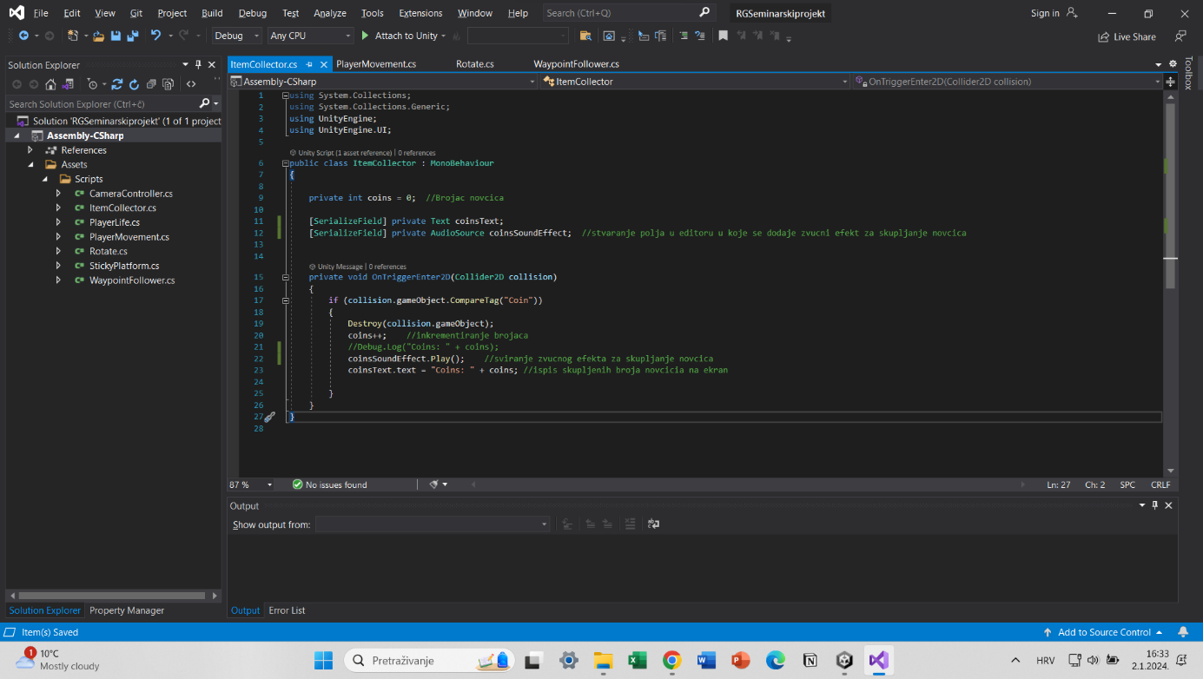

Slika . Skripta ItemCollector.cs

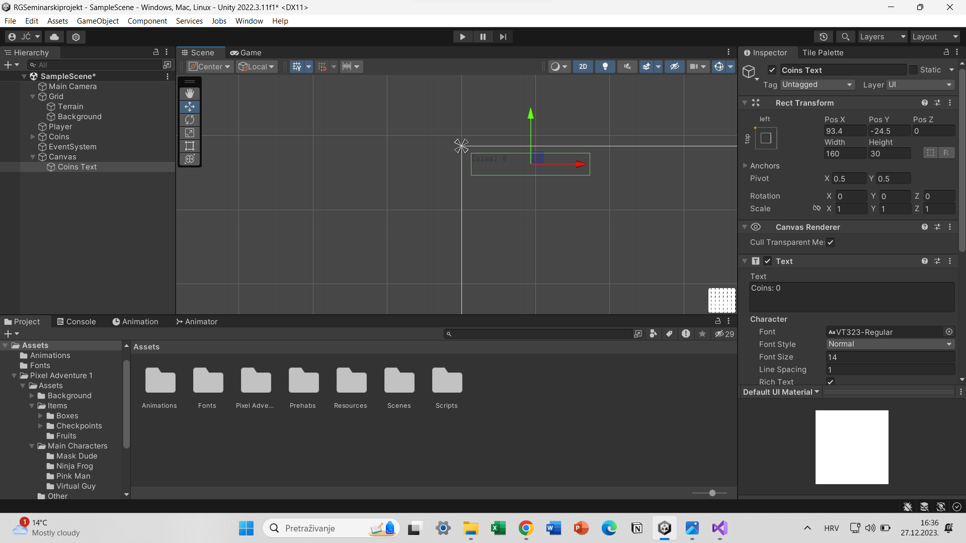

Slika . Ispis trenutnog stanja novčića

## Zamke – 5. korak

Kako igrač ne bi samo lagodno šetao po svijetu i skupljao novčiće, potrebno je malo otežati stvari. Za to služe zamke. Zamke se stvore tako da se kreira 2D objekt, doda mu se komponenta *Box Collider 2D* i stvori se tag *Trap* tako da igrač zna da se sudario sa zamkom. Za prepoznavanje je kao i u prethodnom slučaju potrebno objektu *Player* kao komponentu dodati skriptu pod nazivom *PlayerLife.cs*. Prilikom sudara se provjerava je li se objekt *Player* sudario s objektom koji ima tag *Trap* te ukoliko je tada se igrač prebacuje u stanje *Death* i pokreće se animacija za smrt i učitava se ponovno level (scena). Slika 4.10 prikazuje dodavanje objekta s tagom Trap, a slika Slika 4.11prikazuje kod koji obavlja detekciju sudara sa zamkom.

Slika na kojoj se prikazuje tekst, snimka zaslona, Multimedijski softver, softver

Opis je automatski generiran

Slika . Dodavanje objekta s tagom Trap

Slika na kojoj se prikazuje tekst, snimka zaslona, softver, računalo

Opis je automatski generiran

Slika . Skripta PlayerLife.cs

## Zvučni efekti – 6. korak

Kako bi igra bila što realnija potrebno je dodati i zvučne efekte kao što su na primjer zvuk za skupljanje novčića, zvuk za smrt, zvuk za završetak levela, pozadinska glazba… Zvučni efekt se dodaje tako da se objektu doda komponentu *Audio Source* i odabrani zvučni efekt te unutar skripte, koja je već dodana kao komponenta objektu, se dohvati komponenta *AudioSource* te se spremi u objekt. Kada se želi pustit glazba onda se jednostavno nad tim objektom, u kojem je spremljena komponenta, pozove metoda *Play()*. Slika 4.12 prikazuje dodavanje komponente *Audio Source* objektu *Finish*, a slika Slika 4.13prikazuje kod za puštanje glazbe u skripti *Finish.cs*.

Slika na kojoj se prikazuje snimka zaslona, tekst, Multimedijski softver, grafički softver

Opis je automatski generiran

Slika . Dodavanje komponente Audio Source

Slika na kojoj se prikazuje računalo, snimka zaslona, softver, tekst

Opis je automatski generiran

Slika . Skripta Finish.cs

Pozadinska se glazba dodaje na isti način. Doda se 2D objekt i nazove *Background Music* te mu se doda komponenta *Audio Source* i u postavkama ostavi *on awake*.

## Level 2 – 7. korak

Kada je sve gotovo s prvom razinom, onda se kreće na iduću. Slika 4.14 prikazuje kompletnu prvu razinu u igri.

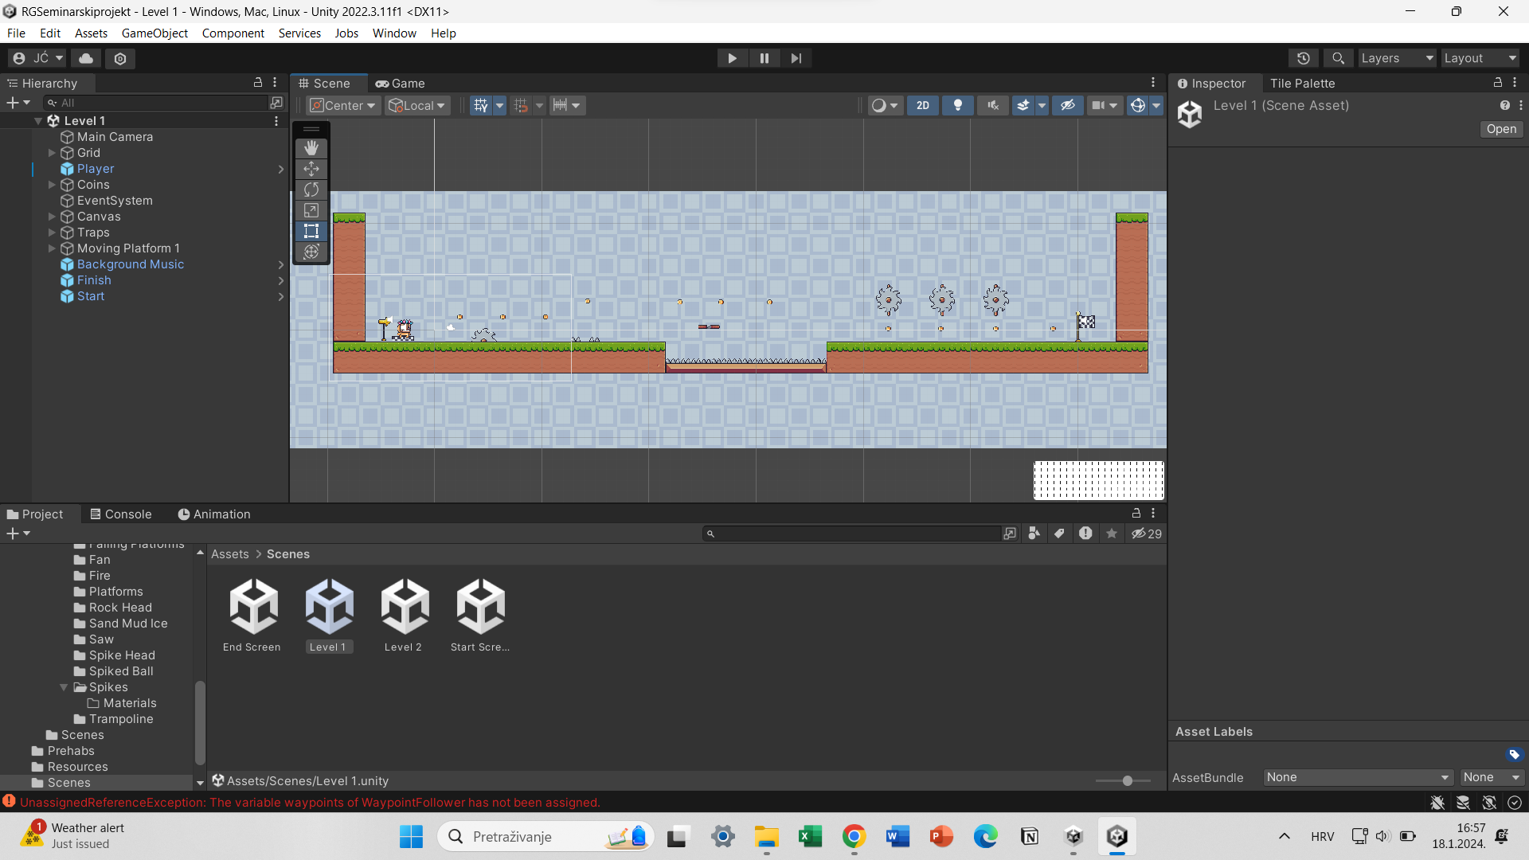

Slika . Level 1

Level je zapravo *Scena* u Unityju te je za izradu novog levela potrebno izraditi novu *Scena*. Najlakši način je jednostavno kopirat postojeću i raditi promjene. Isto tako je dobra praksa i napraviti mapu *Prefabs* i u nju spremati sve objekte koji će se ponovo koristit. Na razini 2 se koriste zamke koje su napravljene na isti način kao i na prethodnoj razini ( nove zamke su vatra i bodljikava glava). Također je promijenjena i pozadina i teren. Da bi se prešlo s jedne razine na drugu potrebno je dodati kod za učitavanje nove scene, a taj se kod nalazi u skripti Finish.cs i vidljiv je na slici Slika 4.13. Slika 4.15 prikazuje kompletnu drugu razinu igre.

Slika na kojoj se prikazuje tekst, snimka zaslona, softver, Multimedijski softver

Opis je automatski generiran

Slika . Level 2

## Start i End Menu – 8. korak

Na samom kraju, svakoj igrici je potreban izbornik. Izbornik se radio kao i scena. Potrebno je napraviti dvije nove scene za svaki izbornik. Izbornik se uredi da vizualno izgleda privlačno, odnosno, doda mu se tekst i slika/e.

### Start Menu

Ovdje se doda još jedan objekt tipa *Button* i tom objektu se kao komponenta doda skripta *StartMenu.cs* u kojoj se prilikom klika na *Button* učitaje prva razina igre. Slika 4.16 prikazuje cijelu scenu, a slika Slika 4.17 prikazuje skriptu *StartMenu.cs*.

Slika na kojoj se prikazuje tekst, snimka zaslona, softver, Multimedijski softver

Opis je automatski generiran

Slika . Start Menu

Slika na kojoj se prikazuje snimka zaslona, softver, Multimedijski softver, računalo

Opis je automatski generiran

Slika . Skripta StartMenu.cs

### End Menu

Slično kao i u prethodnom slučaju za *Start Menu.* Ovdje se dodaju dva objekt tipa *Button* (jedan za ponovno pokretanje igre, a drugi za izlaz iz igre) te im se kao komponenta doda skripta *EndMenu.cs*. Slika 4.18 prikazuje cijelu scenu, a slikaSlika 4.19 prikazuje skriptu *EndMenu.cs*.

Slika na kojoj se prikazuje tekst, snimka zaslona, softver, Multimedijski softver

Opis je automatski generiran

Slika . End Menu

Slika na kojoj se prikazuje snimka zaslona, softver, računalo, Multimedijski softver

Opis je automatski generiran

Slika . Skripta EndMenu.cs

# ZAKLJUČAK

Industrija računalnih igara neprestano se razvija. Kao posljedica toga, razvijaju se alati za što bržu i jednostavniju implementaciju igara. Programeri se često okreću upravo *cross-platform* razvoju igara što pogoduje smanjivanju vremena isporuke. Sve navedene karakteristike pruža upravo Unity *game engine*. Unity je jednostavan za korištenje, a pogodan je i za *cross-platform* razvoj 2D i 3D igara.

Razvoj 2D igre u Unityju predstavlja dinamičan proces koji se temelji na kombinaciji moćnih alata, fleksibilnosti i kreativnosti. Unityjev 2D sustav pruža programerima jednostavan pristup manipulaciji spriteova, animacija i kolizija, čime se omogućava kreiranje vizualno privlačnih igara. Ključne komponente poput Box Collider 2D, Rigidbody2D, Tilemap Collider 2D i Composite Collider 2D omogućuju preciznu kontrolu kolizija i dinamike igre. Integracija *Sprite Renderera*, Unityjevog Animation sustava te zvuka pridonosi bogatstvu iskustva igrača. Unityjev Asset Store dodatno olakšava razvojni proces pružanjem širokog spektra resursa, od grafika do korisnih alata. Ova raznolikost ubrzava razvoj i omogućuje programerima da unaprijede svoje igre uz minimalni napor.

U zaključku, Unity se ističe kao svestran i pristupačan game engine za razvoj 2D igara. Raznolikost alata, zajedno s podrškom raznih resursa, čini Unity idealnim okruženjem za programere željne kreiranja visokokvalitetnih i zabavnih 2D igara. Razvojni proces u Unityju nije samo tehnički izazovan, već pruža i prostor za izražavanje kreativnosti te postizanje željenih igračkih iskustava.

LITERATURA

1. „24 Great Games That Use The Unity Game Engine“, s Interneta, https://www.thegamer.com/unity-game-engine-great-games/, pristupljeno: 24.01.2024.
2. „What is Unity? Everything you need to know“, s Interneta, <https://www.androidauthority.com/what-is-unity-1131558/>, pristupljeno: 24.01.2024.
3. „Introduction to Visual Studio“, s Interneta, <https://www.geeksforgeeks.org/introduction-to-visual-studio/>, pristupljeno: 24.01.2024.
4. Wikipedia, s Interneta, <https://en.wikipedia.org/wiki/Visual_Studio#History>, pristupljeno: 24.01.2024.
5. „Build a 2D Platformer Game in Unity | Unity Beginner Tutorial“, s Interneta, <https://www.youtube.com/watch?v=Ii-scMenaOQ&list=PLrnPJCHvNZuCVTz6lvhR81nnaf1a-b67U&index=2>, pristupljeno: 24.01.2024.

PRILOZI

Kazalo slika

Slika 2.1 Korisničko sučelje Unityja 3

Slika 3.1 Korisničko sučelje Microsoft Visual Studija 2019 6

Slika 4.1 Stanje igre nakon 1. koraka 8

Slika 4.2 Optimalno dohvaćanje komponente 9

Slika 4.3 Neučinkovito dohvaćanje komponente 9

Slika 4.4 Kodiranje kretnji lika 10

Slika 4.5 Promjena animacija u skripti 11

Slika 4.6 Tranzicija između stanja u Animatoru 11

Slika 4.7 Dodavanje objekta Coin 12

Slika 4.8 Skripta ItemCollector.cs 13

Slika 4.9 Ispis trenutnog stanja novčića 13

Slika 4.10 Dodavanje objekta s tagom Trap 14

Slika 4.11 Skripta PlayerLife.cs 14

Slika 4.12 Dodavanje komponente Audio Source 15

Slika 4.13 Skripta Finish.cs 16

Slika 4.14 Level 1 16

Slika 4.15 Level 2 17

Slika 4.16 Start Menu 18

Slika 4.17 Skripta StartMenu.cs 18

Slika 4.18 End Menu 19

Slika 4.19 Skripta EndMenu.cs 19

Popis oznaka i kratica

VR Virtual Reality

AR Augmented Reality

IDE Integrated Development Environment

SAŽETAK I KLJUČNE RIJEČI

**Sažetak**

*U seminarskom radu opisana je realizacija 2D računalne igre korištenjem Unity game enginea. Unity je cross-platform game engine koji se koristi za razvoj video igara, simulacija i drugog interaktivnog sadržaja. Unity omogućuje vizualni editor sa širokim rasponom različitih funkcionalnosti. Microsoft Visual Studio je integralno razvojno okruženje koje je razvio Microsoft Corporation. Kombinirajući moćan Unity game engine s Visual Studiom, stvara se robusno okruženje za realizaciju kreativnih vizija. U procesu razvoja, koristi se Unityjev 2D sustav koji olakšava manipulaciju spriteova, animacija i kolizija. U radu je prikazano kako je jednostavno korištenjem Unity game izraditi zanimljivu, a istovremeno i zahtjevnu igru.*

**Ključne riječi**

*Videoigre, Unity, Microsoft Visual Studio*